**Desafios - Protótipos**

1. Faça um protótipo de média fidelidade, seguindo a tela abaixo utilizando o Figma

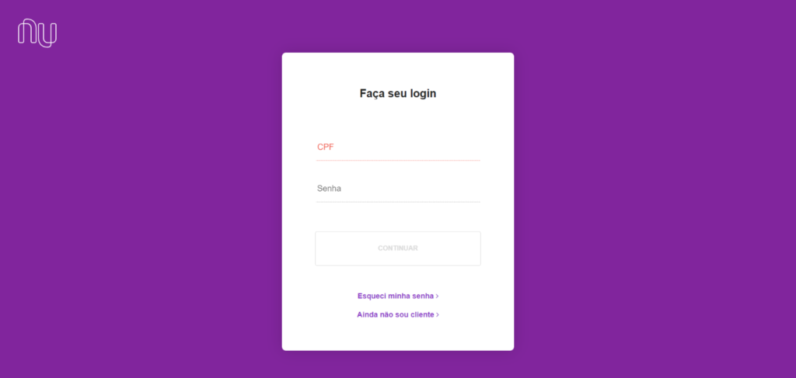

1. Faça um protótipo de média fidelidade, seguindo os seguintes requisitos: A empresa Techvideoz precisa de uma aplicação web voltada para Desktop, o objetivo da ferramenta é listar e disponibilizar um total de 15 vídeos para seus colaboradores. A identidade visual da empresa segue as cores: Azul claro e branco.
2. Faça um protótipo de média fidelidade, seguindo a tela abaixo utilizando o Figma

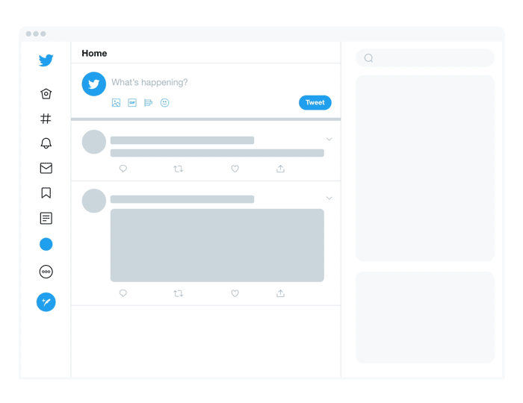

1. Faça um protótipo de média fidelidade, seguindo a tela abaixo utilizando o Figma 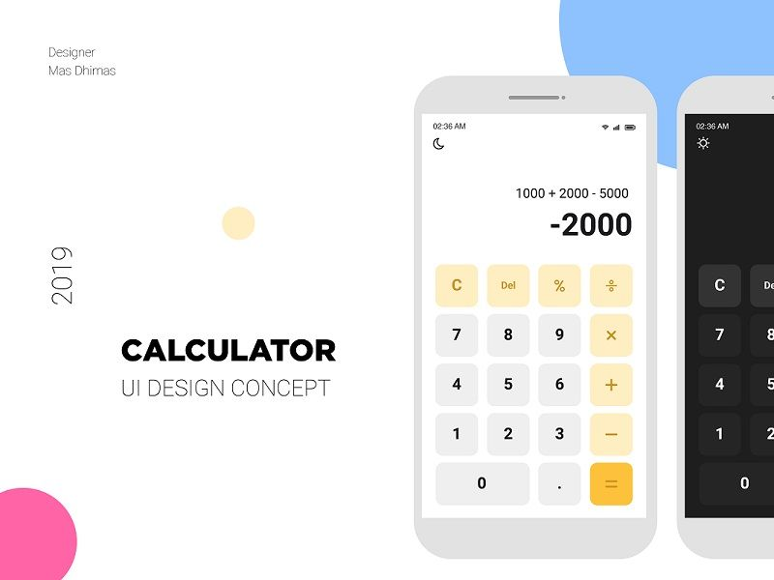
2. Faça um protótipo de média fidelidade, seguindo a tela abaixo utilizando o Figma

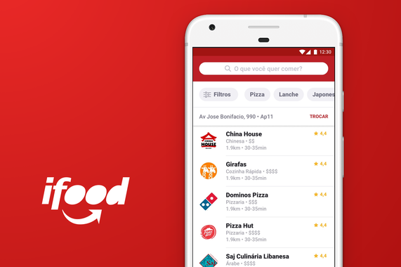

1. Faça um protótipo de média fidelidade, seguindo os seguintes requisitos: A empresa Pizza do João precisa de um cardápio online para seus clientes, o mesmo deve ter uma versão desktop e mobile (Celular).
2. Faça um protótipo de média fidelidade, seguindo a tela abaixo utilizando o Figma

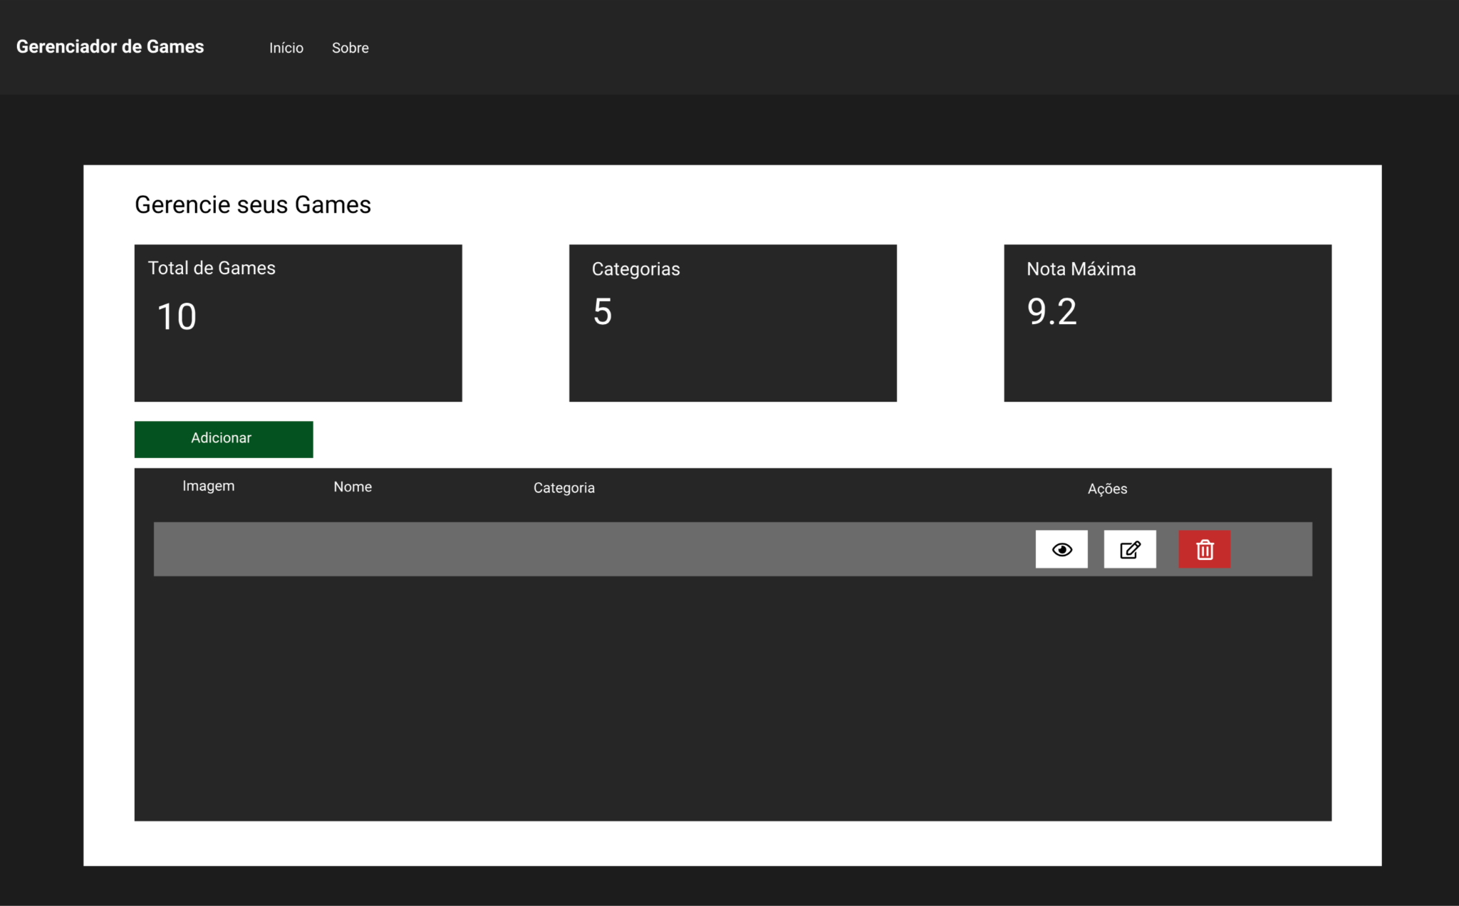

1. Faça um protótipo de média fidelidade, seguindo os seguintes requisitos: A empresa Phone Phone precisa de um protótipo completo de um software desktop para controle de estoque da empresa, contendo as seguintes telas: início, adicionar produto, ver produto e estatísticas.